**Cake tout doux à la vanille et au citron**

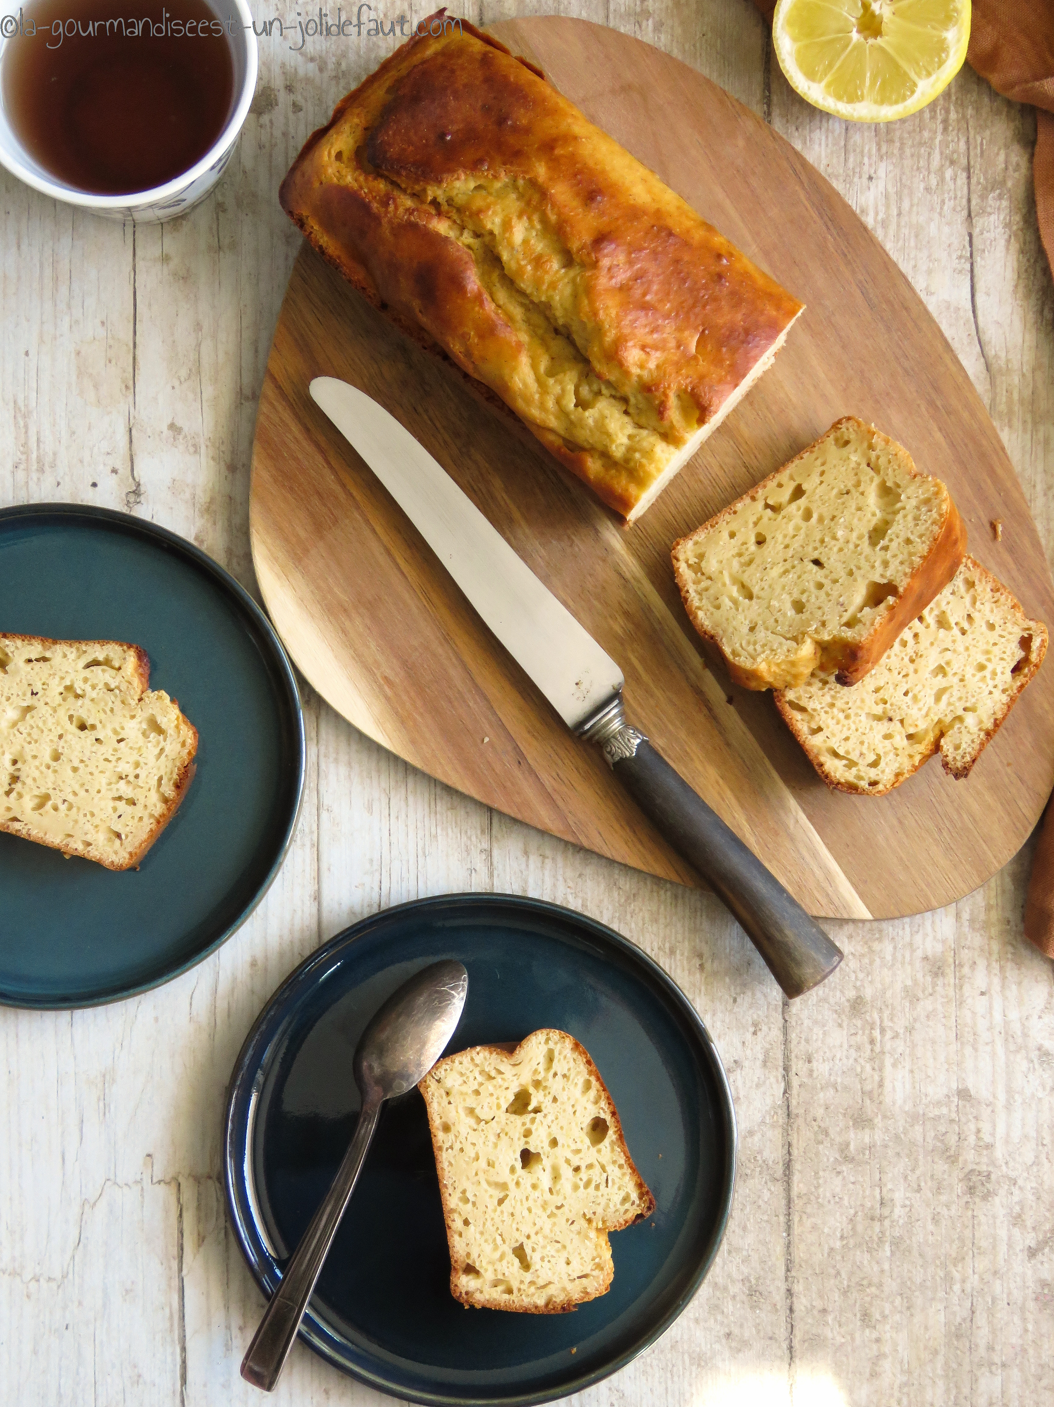

**Ingrédients**

3 œufs

75g de miel

250g de ricotta

1 gousse de vanille

le zeste d'1 citron

50g de poudre d'amande

150g de farine

1/2 sachet de levure

Râpez le zeste du citron et prélevez les graines de la gousse de vanille avec la pointe d'un couteau.

Préchauffez le four à 180°C en chaleur tournante.

Dans un saladier fouettez le miel et les œufs pour les faire blanchir. Ajoutez la ricotta puis la farine, la levure et la poudre d'amande. Mélangez puis incorporez le zeste de citron ainsi que les graines de vanille (petite astuce anti gaspi: je récupère toutes les gousses de vanilles que j'utilise et je les mets dans un pot avec du sucre ainsi j'ai du bon sucre vanillé maison qui ne me coute rien, sinon vous pouvez aussi faire de l['extrait de vanille liquide maison](https://la-gourmandiseest-un-jolidefaut.com/article-extrait-de-vanille-fait-maison-121912496.html))

Versez la préparation dans un moule à cake et enfournez à 180°C pendant 30 à 35 minutes selon votre four.